INDICAÇÃO Nº 09/2013

INDICO ao Prefeito Municipal , Exmº. Dr. Fernando Galvão Moura e ao Diretor do SAAEB – Serviço Autônomo de Água e Esgoto e o do Departamento Municipal de Obras, nos termos regimentais, que providenciem a vistoria dos bueiros localizados na altura do nº 368 da Rua Henrique Teixeira de Carvalho, no Jardim São Carlos com o fim de se efetuar urgentemente a limpeza e, posteriormente, a colocação de grades na embocadura.

Justificativa

Os bueiros em vias públicas são aberturas construídas em posições estratégicas, que permitem a vazão das águas recebidas às galerias pluviais existentes e cujas especificações das tubulações devem estar dimensionadas para comportar suficientemente essa vazão, objetivando, assim, evitar enchentes e/ou alagamentos. Também têm por finalidade evitar as consequências originadas pela estagnação dessas águas, tornando vulneráveis as infraestruturas (pavimentação/canaletas/guias e sarjetas principalmente) e comprometendo a segurança dos pedestres e dos motoristas, inclusive pela exalação de mau cheiro, quando o ambiente fica favorável à proliferação de insetos e de bactérias nocivas.
Com a chegada das chuvas, o problema tende a se intensificar.
O bueiro localizado na altura do nº 368 da Rua Henrique Teixeira de Carvalho no Jardim São Carlos está totalmente entupido e, ainda, que, os próprios moradores reposicionam as grades na sua embocadura todas as vezes que chove.
Convém lembrar, que a colocação de grades, além de evitar eventuais acidentes com pessoas e animais, ajudaria a minimizar entupimentos por materiais carregados pelas enxurradas. Já as tampas dos bueiros agem como parte integrante da superfície de áreas onde se encontram e como estruturas superiores das bocas de lobo, permitindo a segura locomoção das pessoas pelos passeios e, respectivamente, colaborando eficientemente na correta captação das águas pluviais que tais equipamentos recebem.
O problema ora questionado é inaceitável para qualquer região da área urbana, pois cria transtornos e gera justas reclamações por parte dos munícipes. Da forma como o bueiro se encontra atualmente, configura um problema grave e cria armadilhas preocupantes para a população, devendo ser alvo de providências urgentes, para se evitar futuros acidentes.

Bebedouro, Capital Nacional da Laranja, 04 de Janeiro de 2013.

Dr. Tiago Bosco de Souza Elias (Ligeirinho da Inter)
Vereador PCdoB
Ind09-13

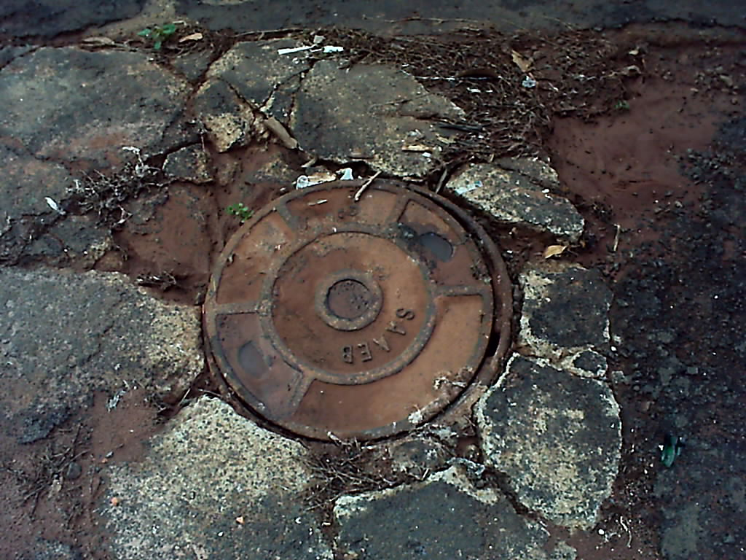
Mau cheiro insuportável no local, sempre reposicionados pelos moradores , conforme informado pelos Srs. Benedito Aníbal Alves da Silva , Luiz Roberto Nepomuceno de Lima e Aparecido Costa.
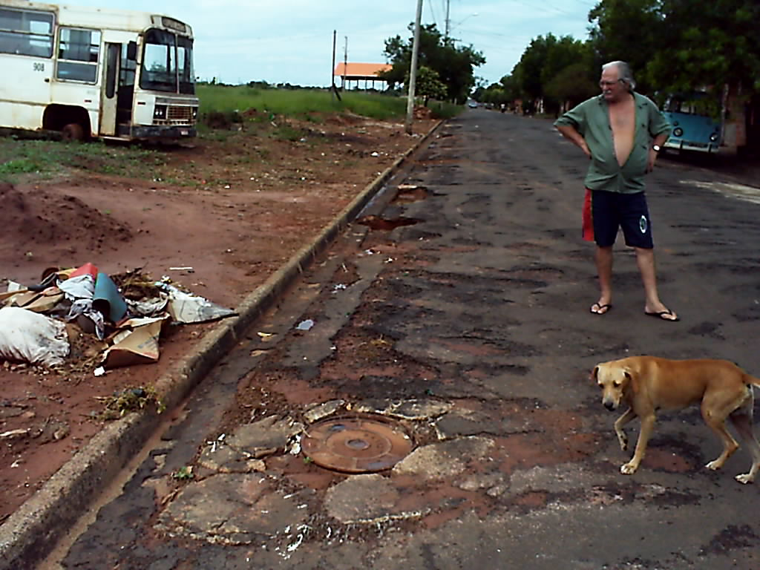
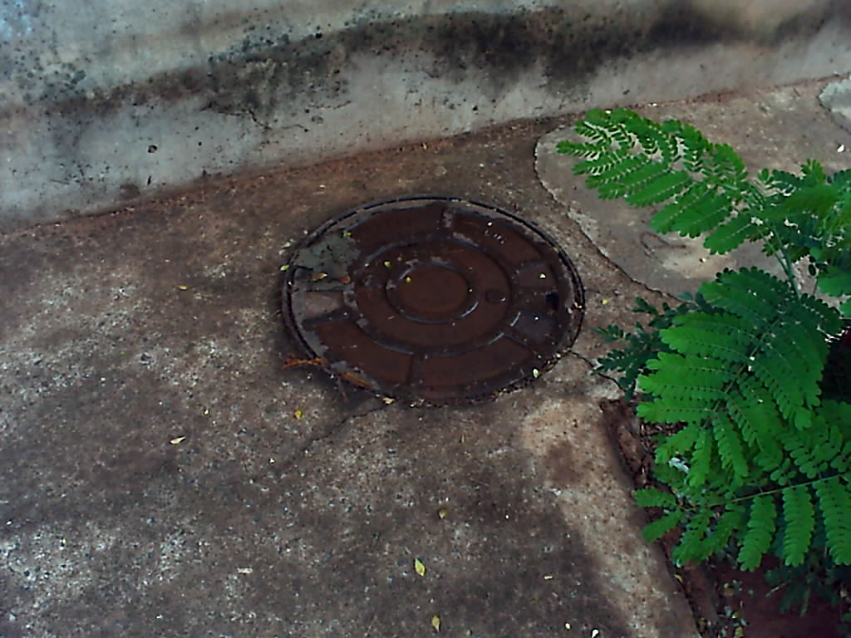
Bueiro localizado na calçada exala um odor insuportável.

